Rol: Eres un desarrollador web senior y diseñador UI/UX especializado en landing pages de alta conversión para servicios infantiles. Estás creando la aplicación web principal para StrongKids Play Gym.
Objetivo: Desarrollar una página de aterrizaje (Landing Page) responsiva, moderna y colorida (basada en el logo adjunto) que sirva como el Portal Principal para Padres. Debe ser limpia y priorizar la funcionalidad de inscripción y soporte.
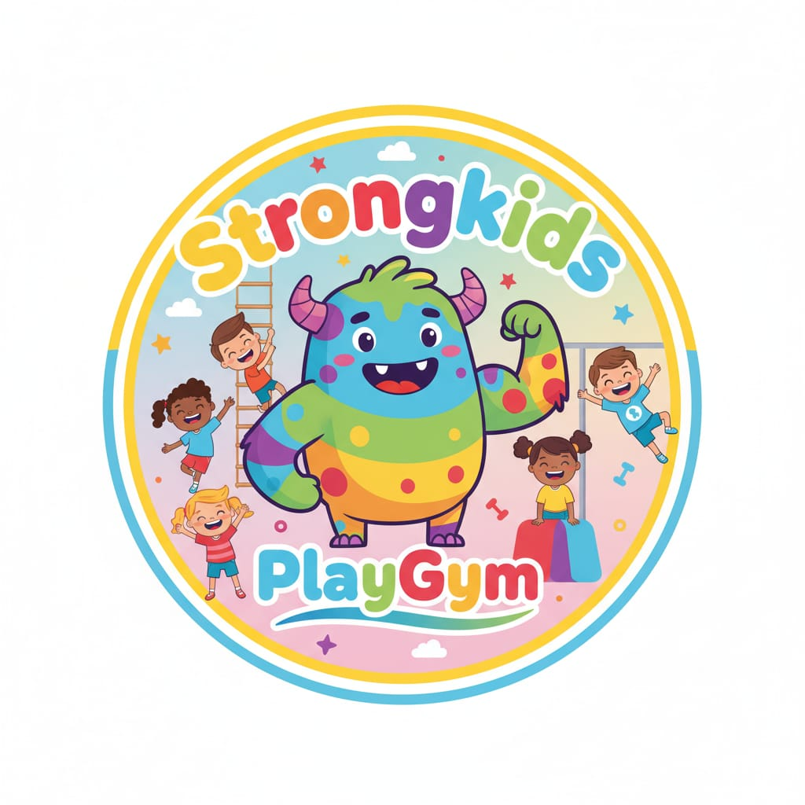
Stack Tecnológico: Genera el código utilizando HTML, CSS (preferiblemente con un framework como Tailwind CSS para la estética y responsividad) y JavaScript puro (JS) para la funcionalidad.

Estructura y Contenido de la Página:
- Header (Fijo y Responsivo):
  - Logo: Incluir el logo de 'StrongKids Play Gym' (hacer referencia a la paleta de colores).
  - Menú de Navegación: Enlaces claros a: Inicio, Programas, Precios, Inscripción y Contacto. En móvil, debe convertirse en un menú de hamburguesa deslizable.
• Sección Hero (Banner Principal):
- Título Principal: "Donde la Fuerza se Encuentra con la Diversión: Fitness Funcional para Niños."
- Subtítulo: "Gimnasio StrongKids Play Gym: Más que ejercicio, es desarrollo integral."
- CTA Principal (Llamada a la Acción): Un botón grande y que destaque con el texto: "¡Inscríbete Ahora!" (Debe enlazar a la Sección de Formulario).
• Sección de Valor y Diferenciación (3 Columnas):
• Título: "¿Por Qué Elegir StrongKids?"
• Tarjetas (Cards): Crear 3 tarjetas atractivas con íconos relacionados:
- IA 24/7: "Soporte al Instante con Nuestro Chatbot Inteligente."
- Método Funcional: "Entrenamiento divertido para desarrollar coordinación y fuerza."
- Comunidad Segura: "Instructores especializados en pedagogía infantil."
- Sección de Inscripción (Integración Formspree):
  - Título: "Empieza Hoy Mismo: Formulario de Pre-Inscripción."
  - Contenido: Implementar el código para un formulario HTML sencillo que se pueda conectar a Formspree. Los campos requeridos son: Nombre del Padre, Email, Teléfono, Nombre del Niño, Edad del Niño, Plan de Membresía Deseado (desplegable).
  - Botón: "Enviar Inscripción".
- Footer (Pie de Página):
  - Información de contacto (Dirección, Teléfono, Email).
  - Enlaces a redes sociales.
  - Texto de derechos de autor: © 2025 StrongKids Play Gym.
- Integración del Chatbot (Flotante):
  - Instrucción Clave: Incluir un espacio reservado con un comentario HTML/JS para la integración del widget del chatbot, que debe ser un ícono flotante y pegado a la esquina inferior derecha de la pantalla.
  - Comentario del Código: ``

Instrucciones Adicionales (para la Estética):
- Paleta de Colores: Utiliza los colores brillantes del logo (rojo, amarillo, azul, verde) para los botones y las secciones de fondo. El texto debe ser oscuro sobre fondos claros para máxima legibilidad.
- Diseño: La estética debe ser moderna, con esquinas ligeramente redondeadas en los botones y tarjetas para darle un toque amigable.

